**26 апреля – 190 лет со дня рождения Григория Петровича Данилевского (1829-1890), русского писателя**

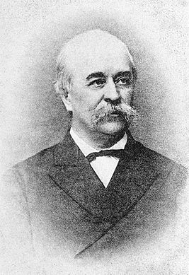

Григорий Петрович Данилевский – самый популярный исторический романист конца XIX в. В 1869-1890 гг. он был редактором газеты «Правительственный вестник». Знаменитые романы Данилевского «Беглые в Новороссии» и «Беглые воротились» оказались первыми в русской литературе художественными полотнами, изображающими крестьянский и помещичий быт пореформенного времени. Он – автор популярных исторических романов, в которых соединились авантюрный сюжет и колоритное бытописание: «Мирович», «Княжна Тараканова», «Сожженная Москва». Одним из лучших исторических романов Данилевского считается «Черный год», посвященный восстанию Емельяна Пугачева. Занимательность, легкий слог, умение раскрутить интригу – характерные черты его творчества.